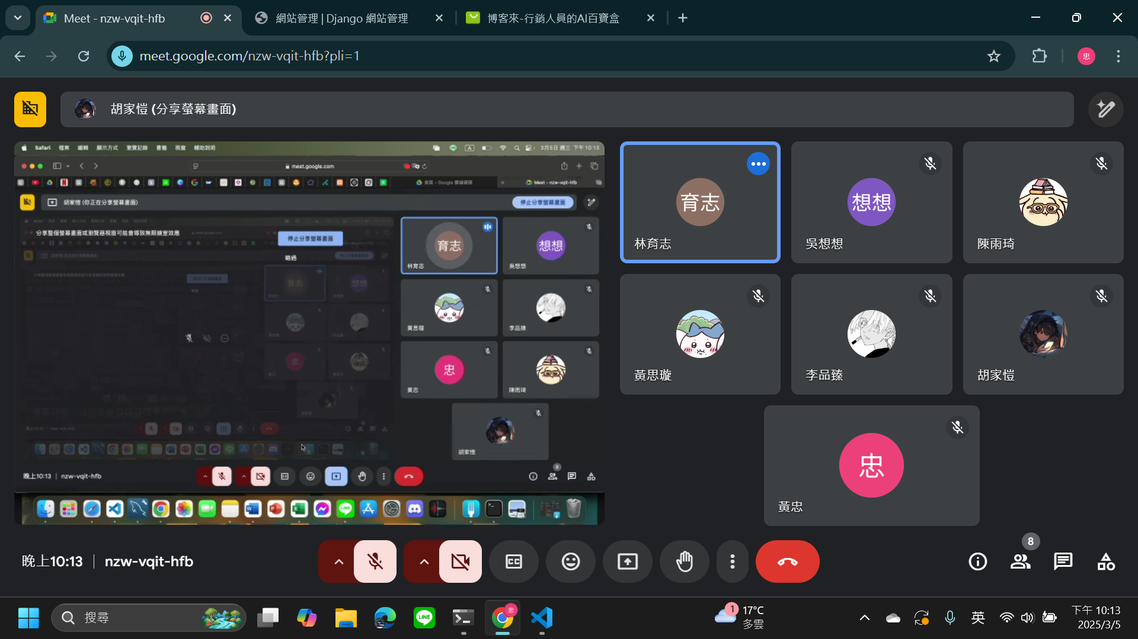

進度:完成書中內容1-2章

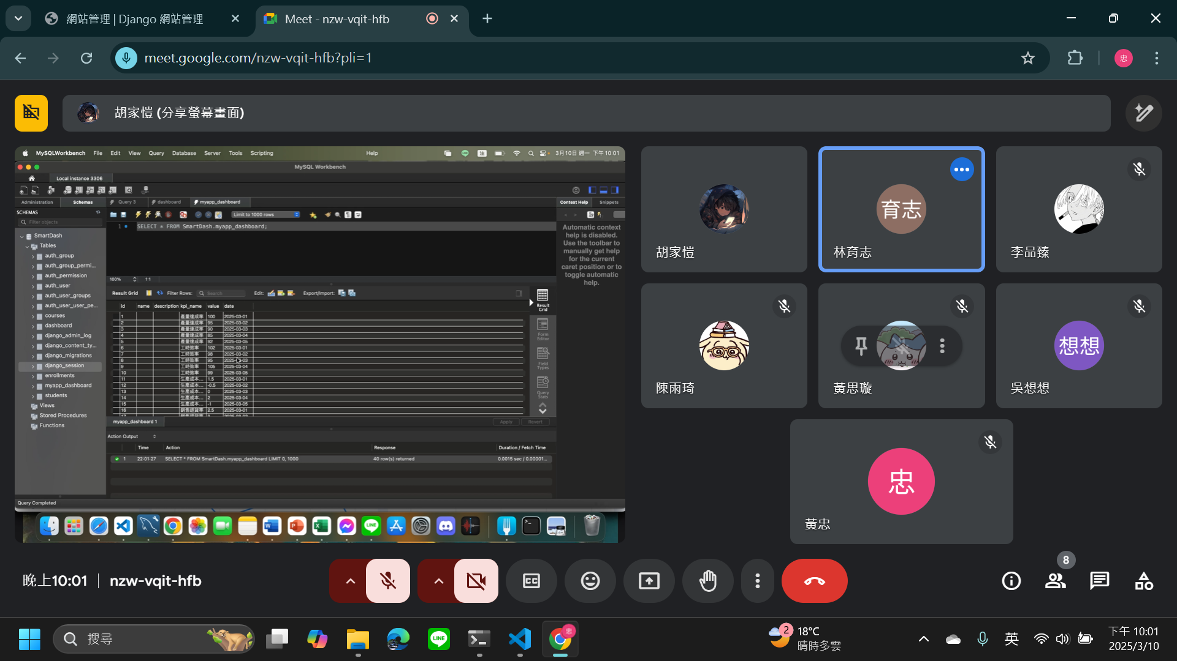

進度:模板成功套入，成功連接資料庫

目標:了解戰情系統，數位儀表板。前台新增使用者、個人資料

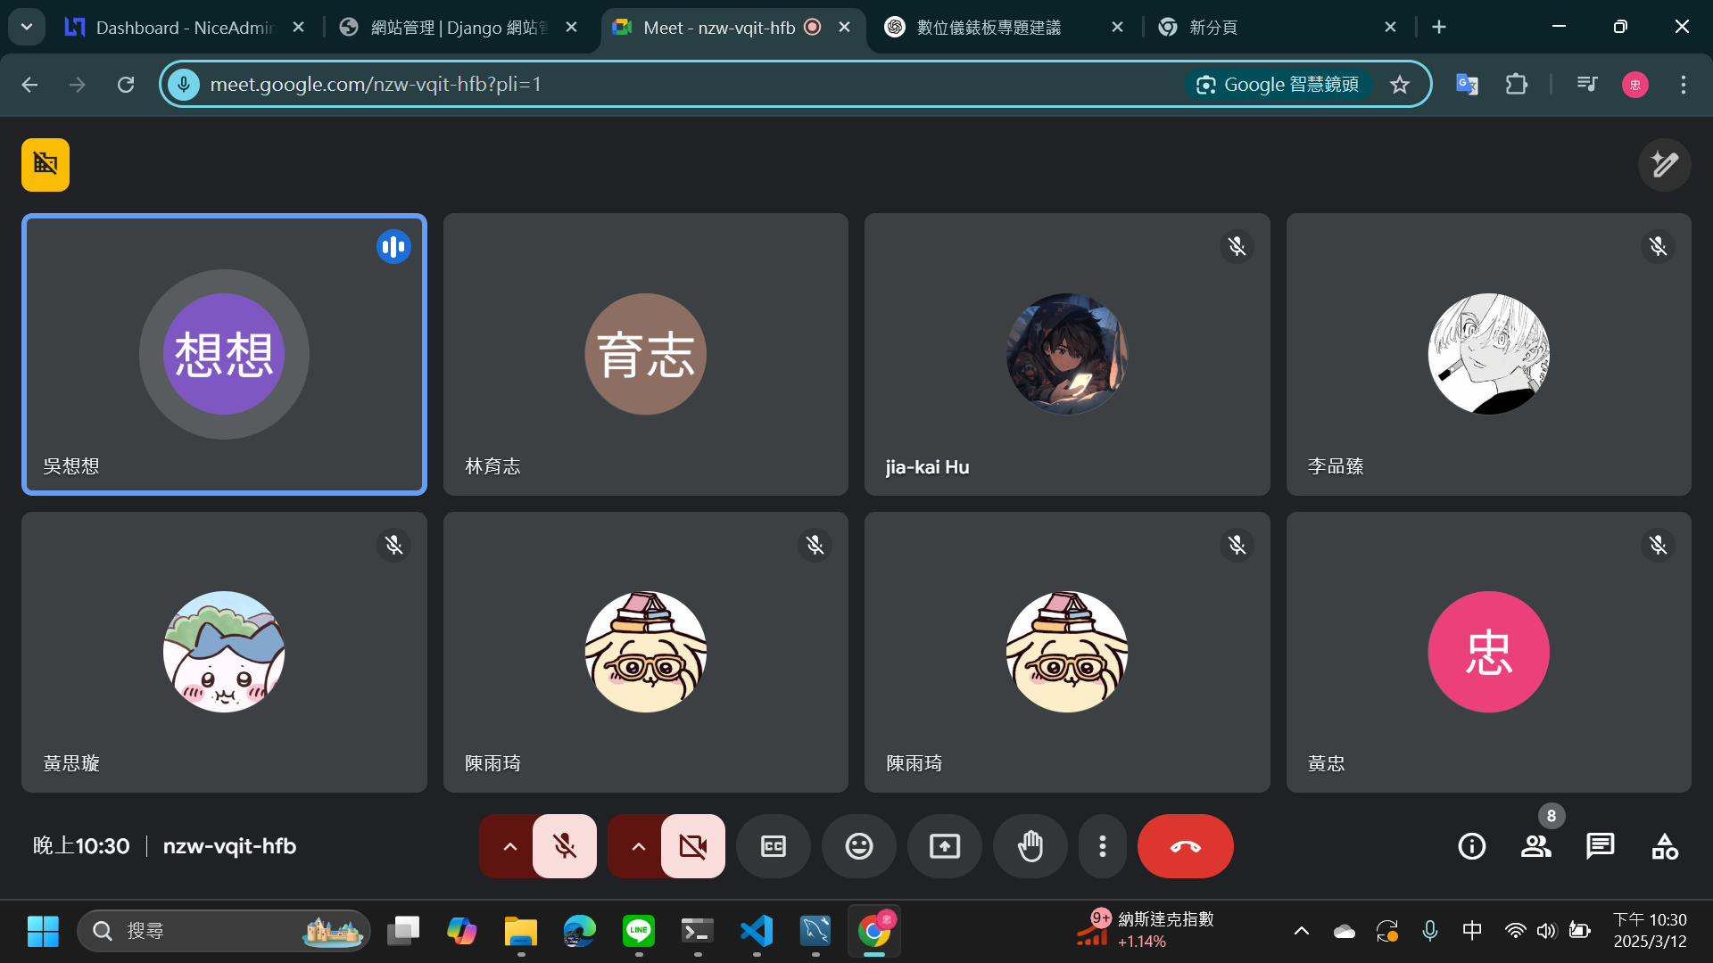

進度:討論專題題目(ESG、語言分析)

目標:找出容易得獎主題、透過ai解決問題、由得獎紀錄去尋找、講解程式碼

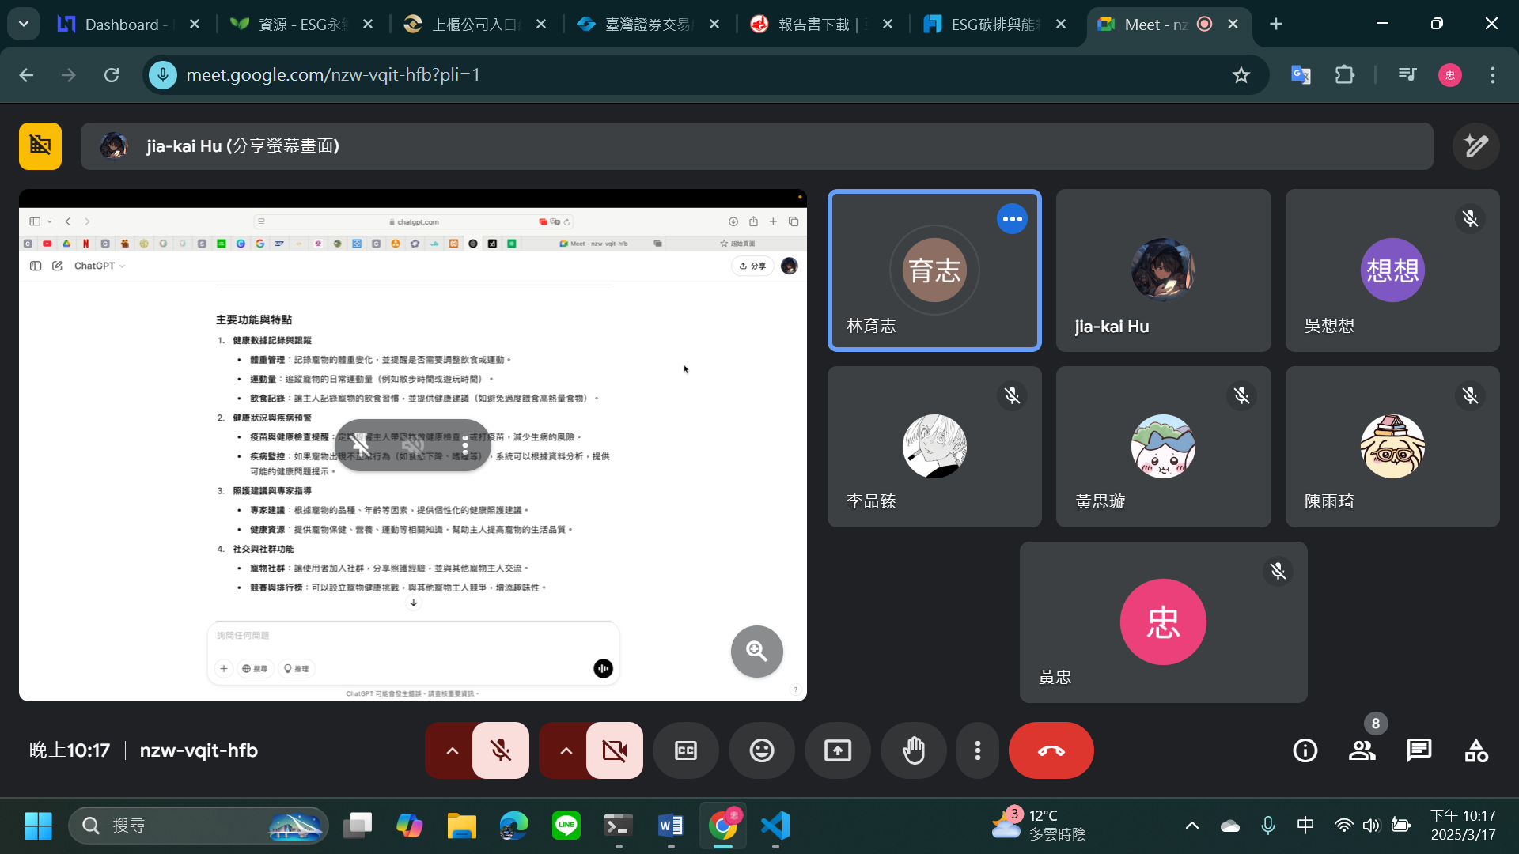

進度:討論專題題目(ESG、寵物)

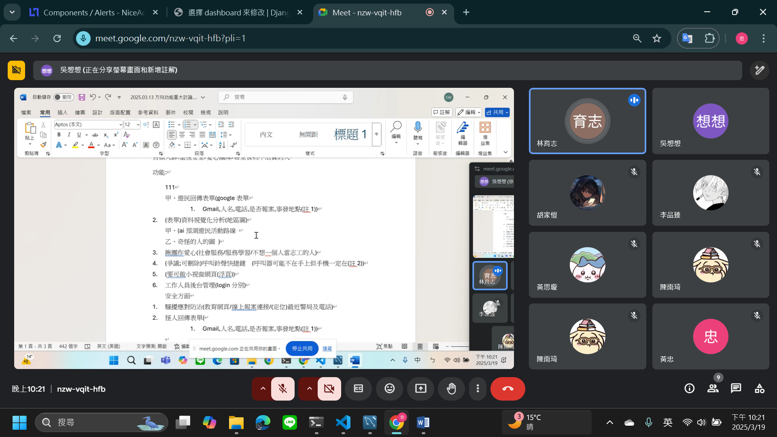

進度:討論專題題目、講解程式碼

目標:繪製心智圖

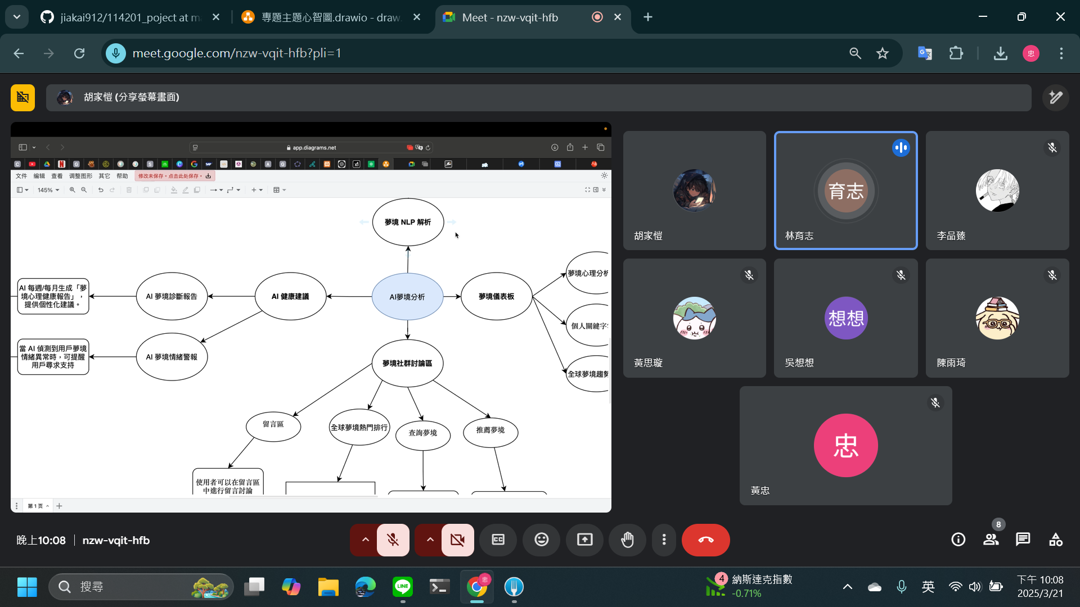

進度:繪製心智圖

目標:劃出網站的草稿

<https://ecare.mohw.gov.tw/>

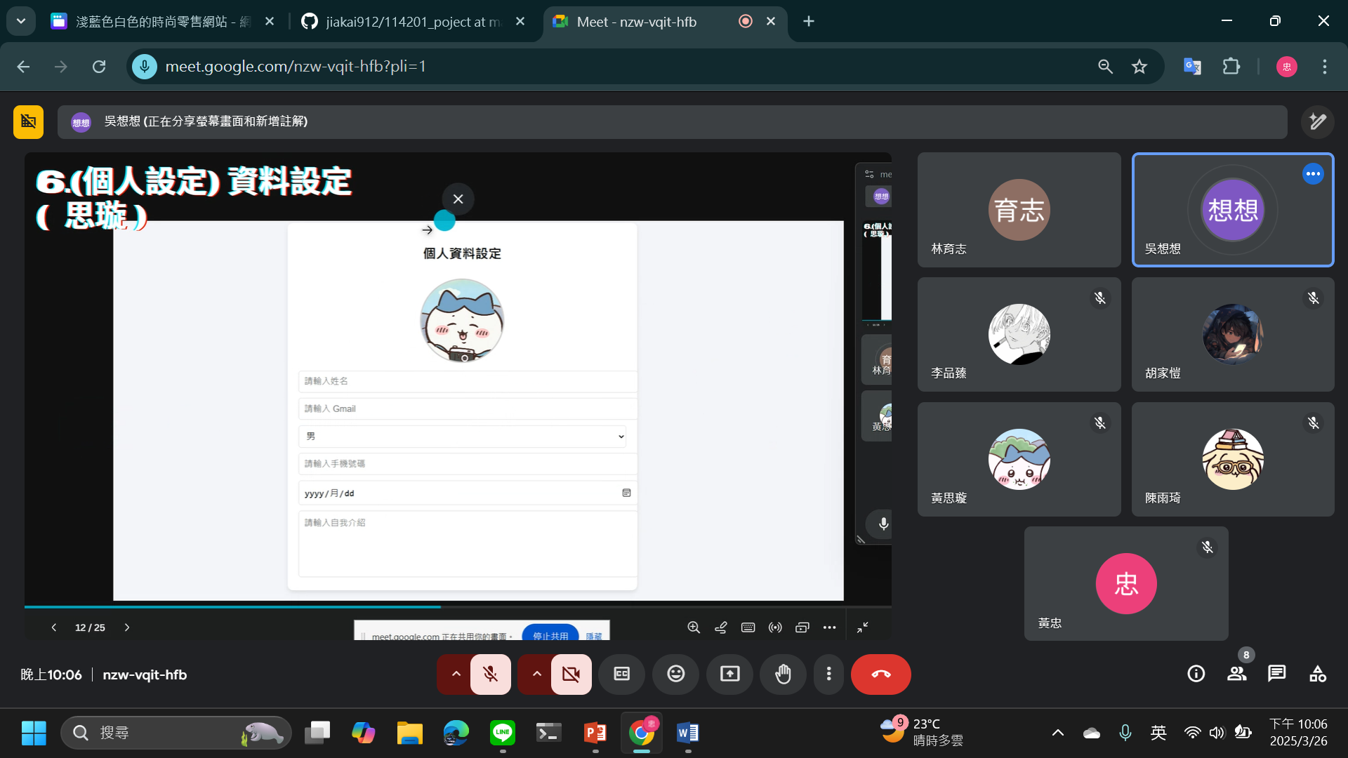

進度:ppt報告

目標:改寫文件、增加功能

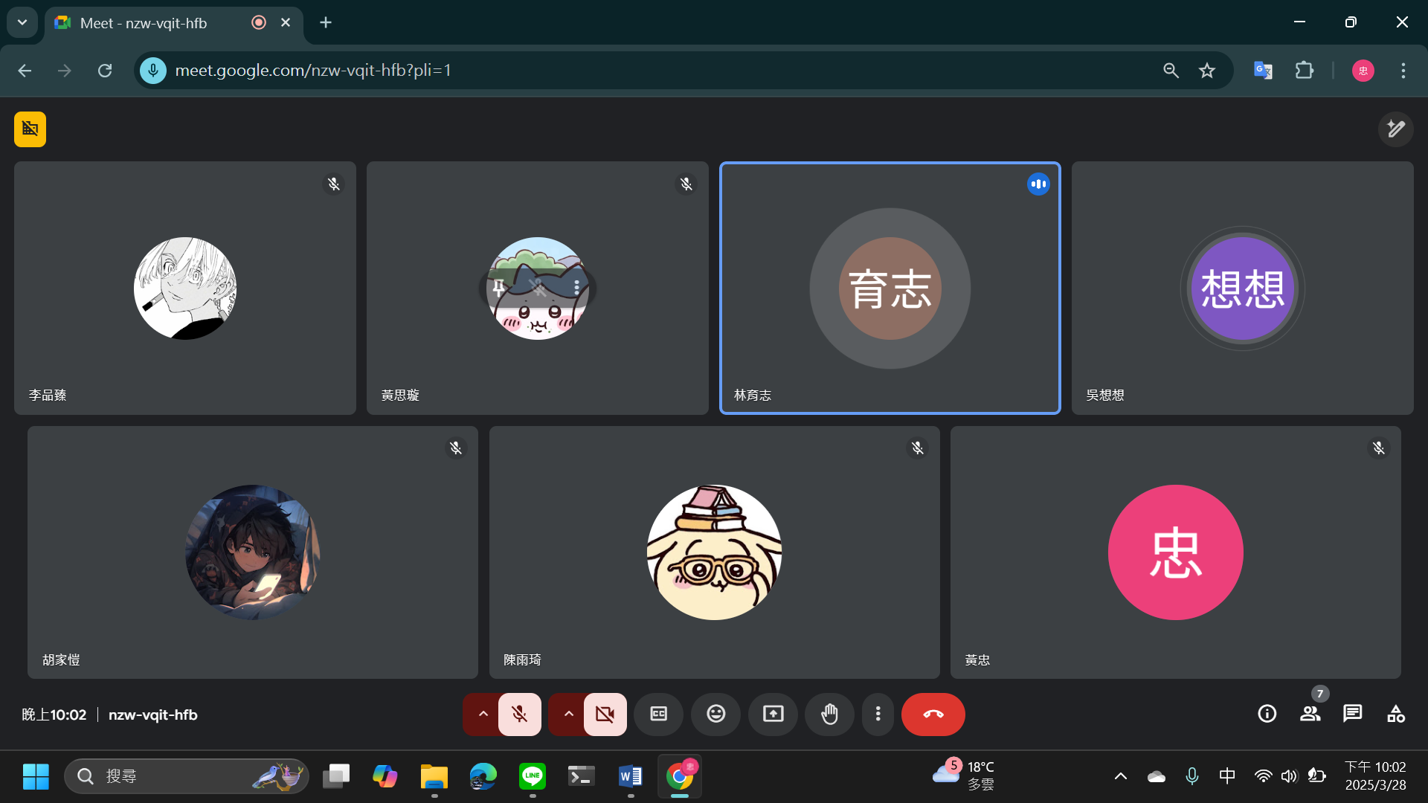

進度:完成手冊到第五章

目標:講解內容